Bổ sung đặc tả.

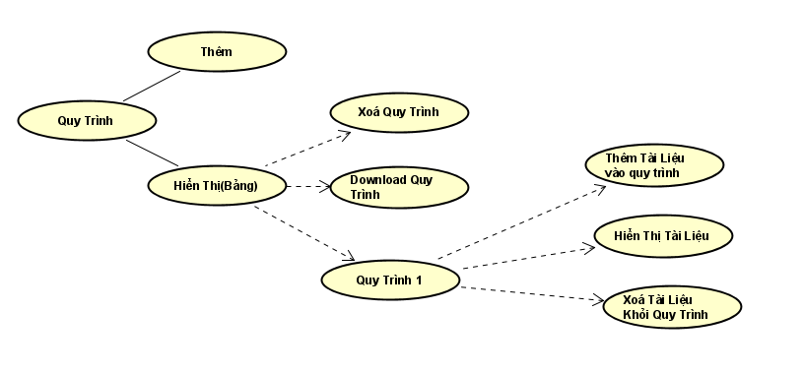

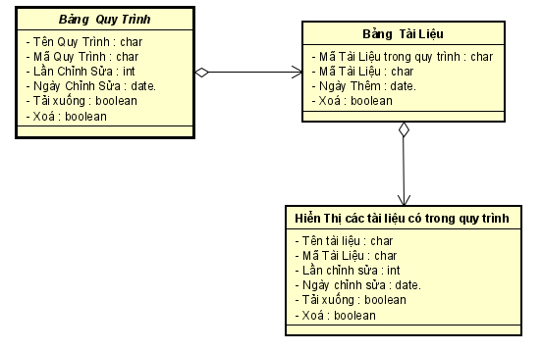

Khi click vào một quy trình=>Chuyển trang mới hiển thị các tài liệu có trong quy trình,có thể thêm hoặc xoá quy tài liệu có trong quy trình => click vào tài liệu =>show ra tài liệu .

Nó giống như cách ta mở một folder tài liệu.

Folder -> file->hiển thị nội dung.

Em có một số yêu cầu : Sử dụng Ant Design để thiết kế front end.

Deadline của em là 10/7/2021.

Xin các anh triển khai giúp em,em xin cảm ơn!!!!